**Практическое занятие «применение конденсаторов» и индуктивностей**

**Собрать схему дифференцирующей цепи**

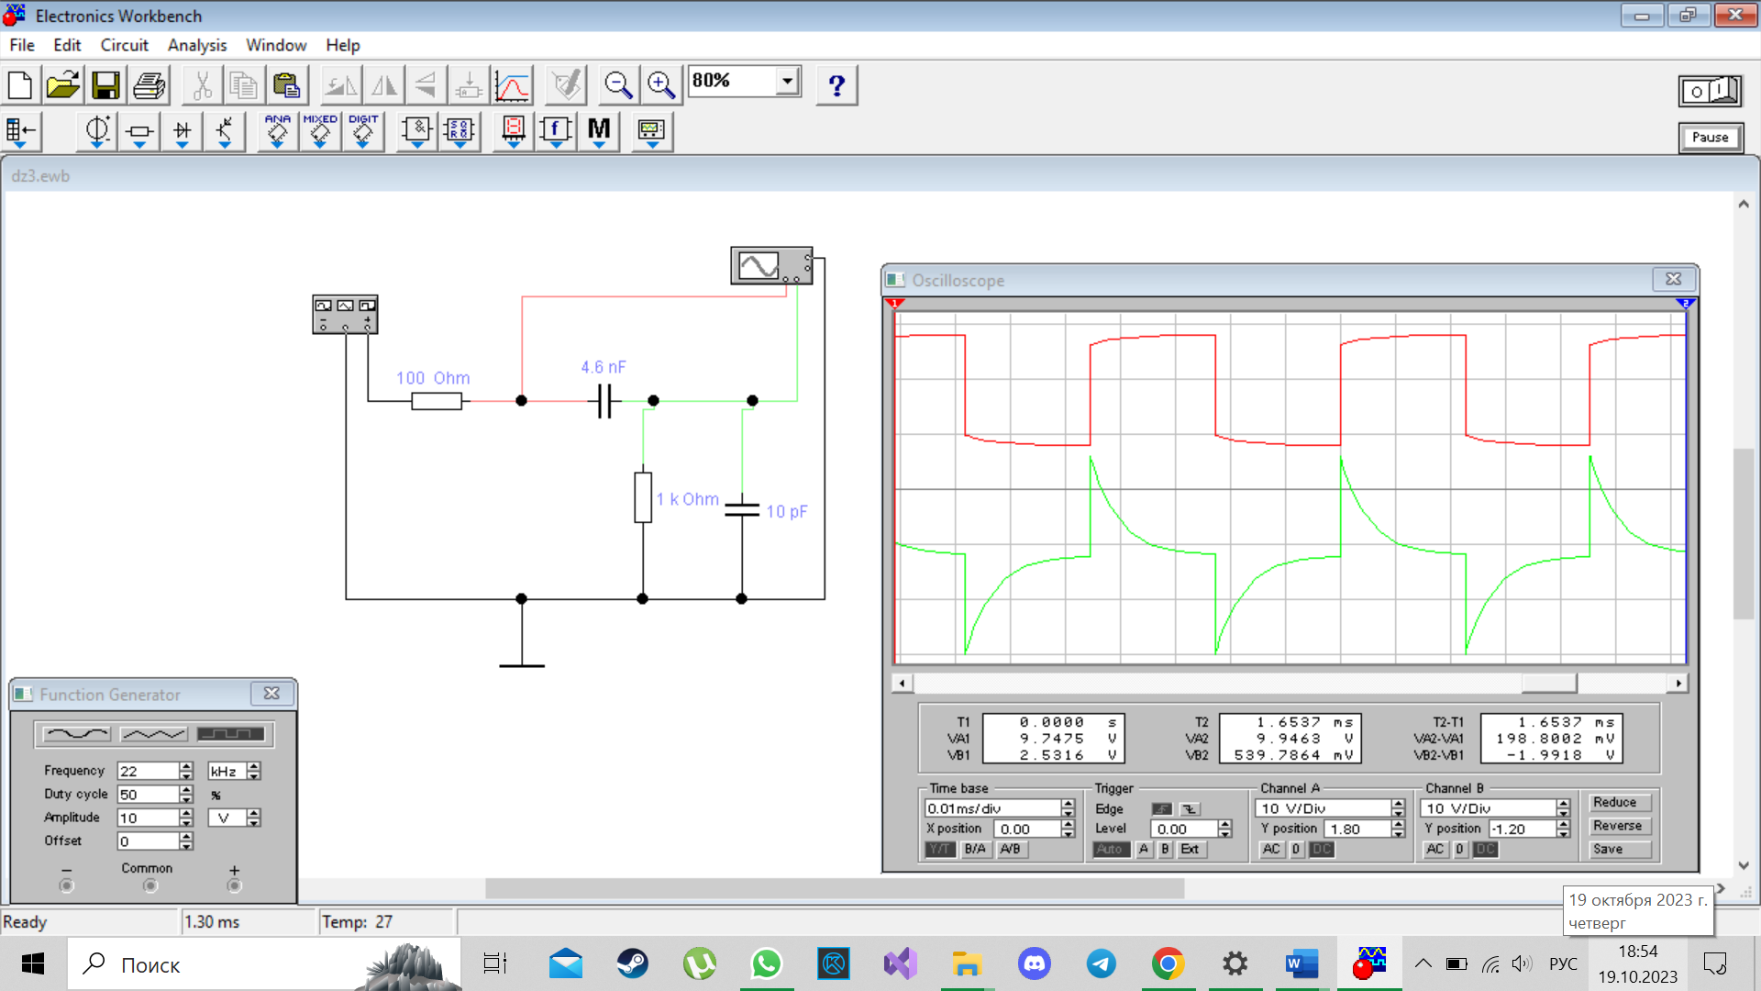

**Рассчитать номиналы компонентов R и С дифференцирующей цепи при подаче на ее вход прямоугольного импульса длительностью tи.вх = ([Ваш номер по журналу] + 10) мкс. Паразитная емкость на выходе цепи Спар = 10 пФ. Внутреннее сопротивление генератора входного сигнала Rг = 100 Ом**

**τ << tи.вх**

**τ =4,6 10 -6 с**

**τ = RC**

**R=1000 Ом**

**C=4,6 *10-9**

**Установить номиналы элементов дифференцирующей цепи .**

**Настроить функциональный генератор в соответствии с рисунком 2. Частота 50 кГц соответствует длительности импульса 10 мкс при коэффициенте заполнения 50%. Рассчитать частоту для длительности импульса вашего задания и задать параметры входного сигнала**

**Частота равна 22 кГц**

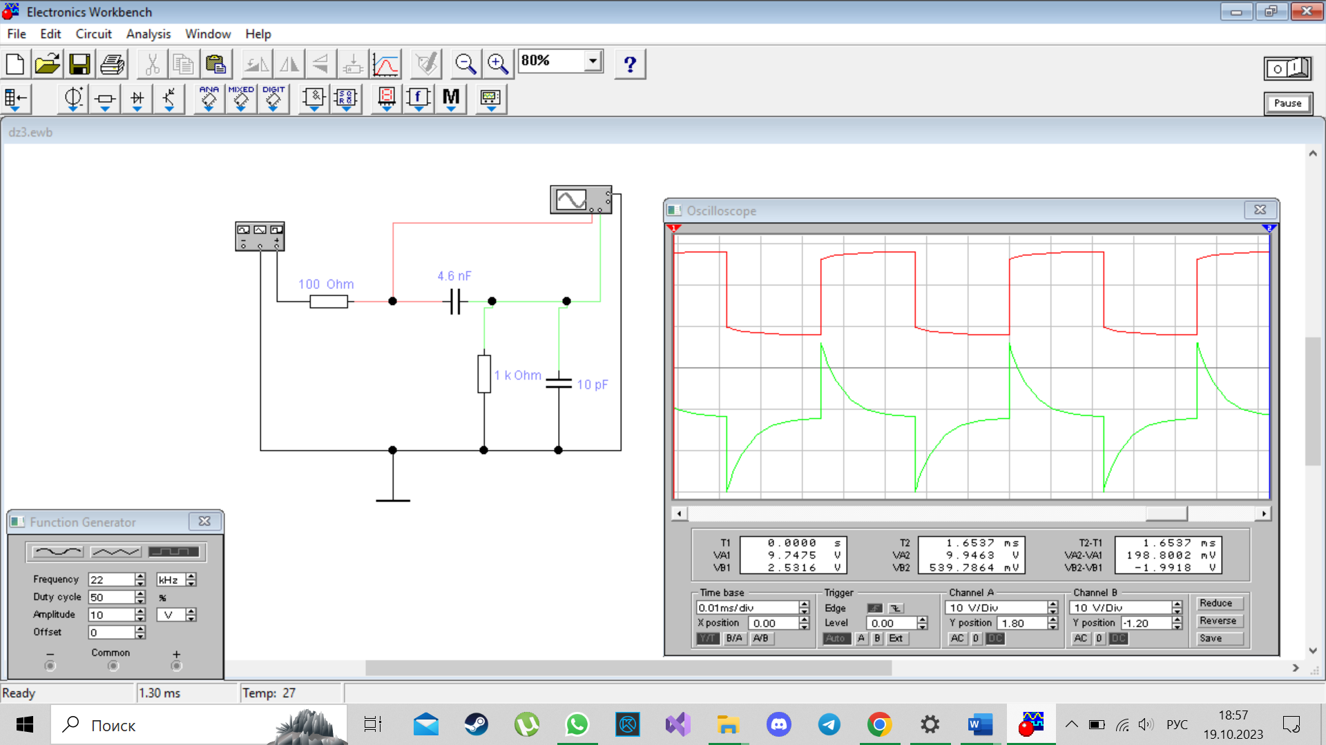

**Развернуть и настроить осциллограф, изменяя чувствительность и длительность развертки. Наблюдать входной сигнал и результат его обработки дифференцирующей цепью**

**Используя показания осциллографа рассчитать параметры выходного импульсного сигнала  
Uвых=9,9 В**

**Собрать схему интегрирующей цепь** 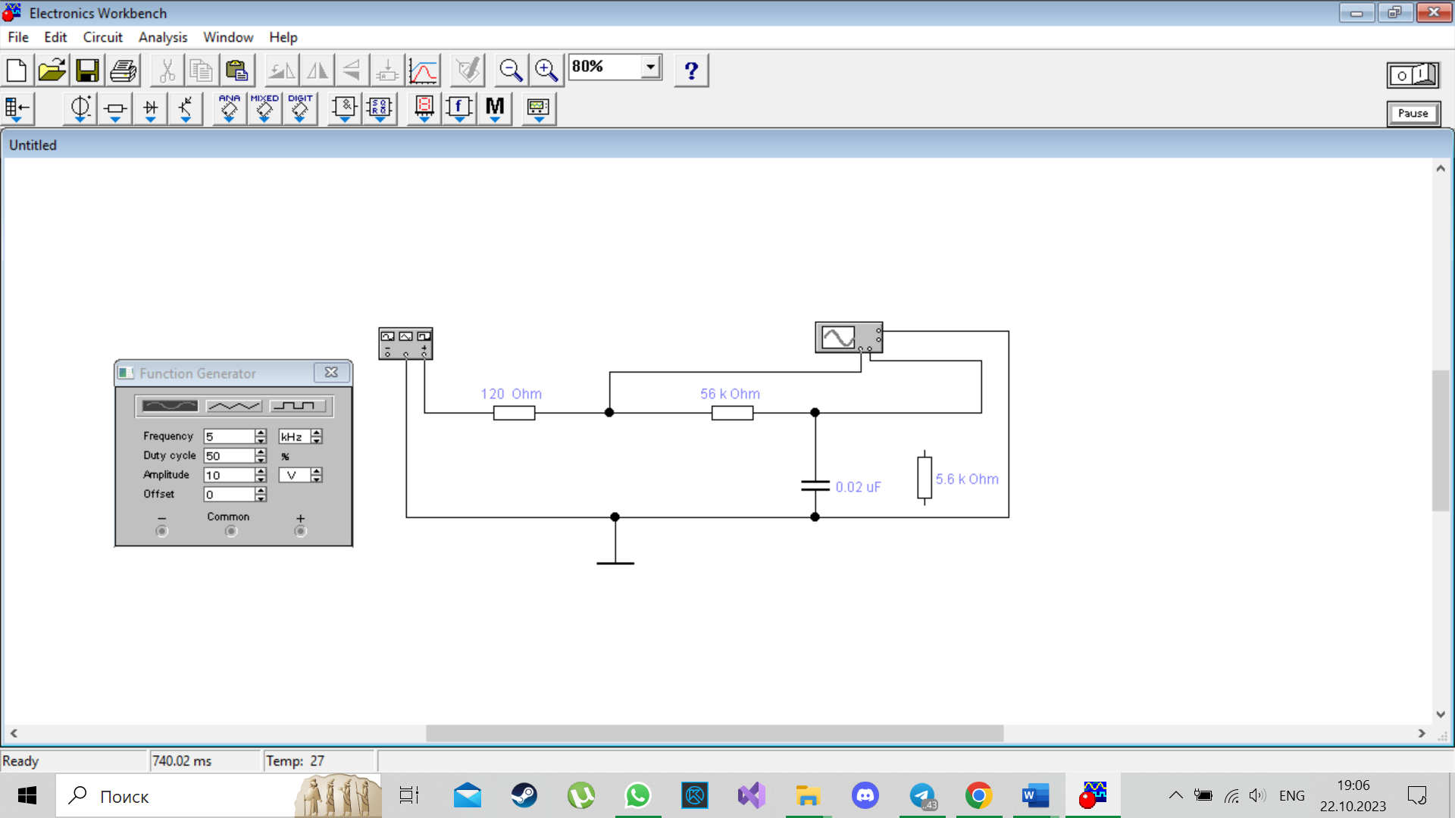

**Установить параметры семы   
Включить схему.  
Развернуть и настроить осциллограф, изменяя чувствительность и длительность развертки. Наблюдать входной сигнал и результат его обработки, интегрирующей цепью.**

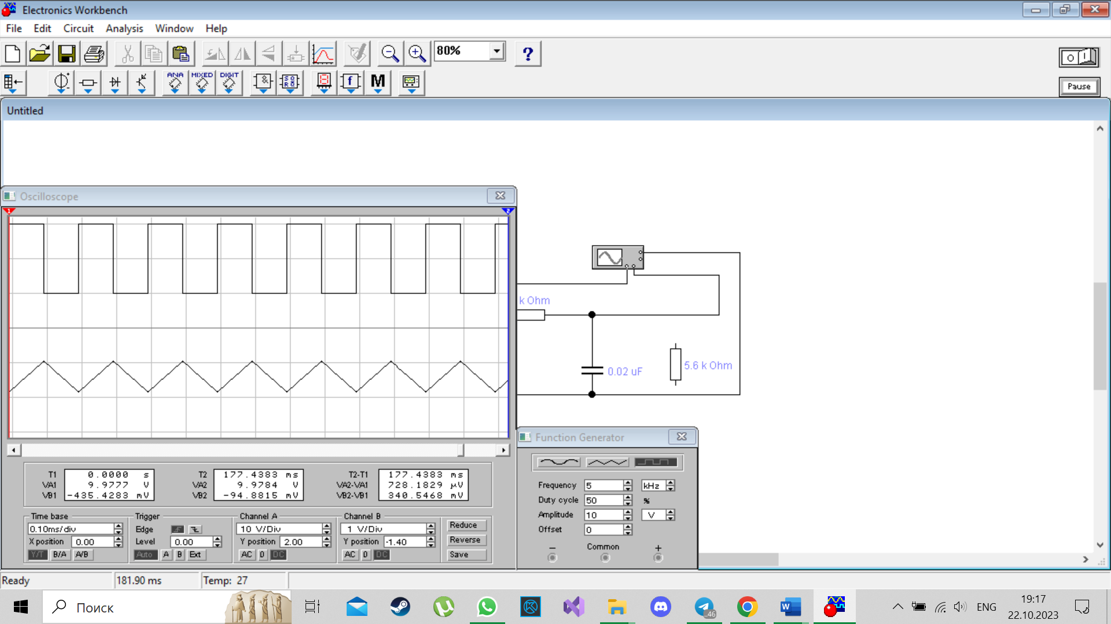

**Используя показания осциллографа рассчитать параметры выходного импульсного сигнала.**

**Uвых=1 В**

**Включить в схему резистор нагрузки Rн.**

**Изменяя параметры элементов проследить за изменениями выходного сигнала.**

**Выходной сигнал уменьшается при уменьшении сопротивления резистора Rн.**

**ИССЛЕДОВАНИЕ RC ФИЛЬТРОВ**

С = 33 нФ R= 220 Ом

f= 21922 Ф

Kвх = ⁓Uвх / Uвх; Квых = ⁓Uвых/ Uвых; Кп = Kвх/ Квых;

Собрать схему в программе WorkBench. К выходу и входу подключить Бодэ-плоттер и осциллограф (использовать 2 канала осциллографа: А и В). На вход подать сигнал от функционального генератора.

Точность Uвых страдает из-за графиков в EWB.

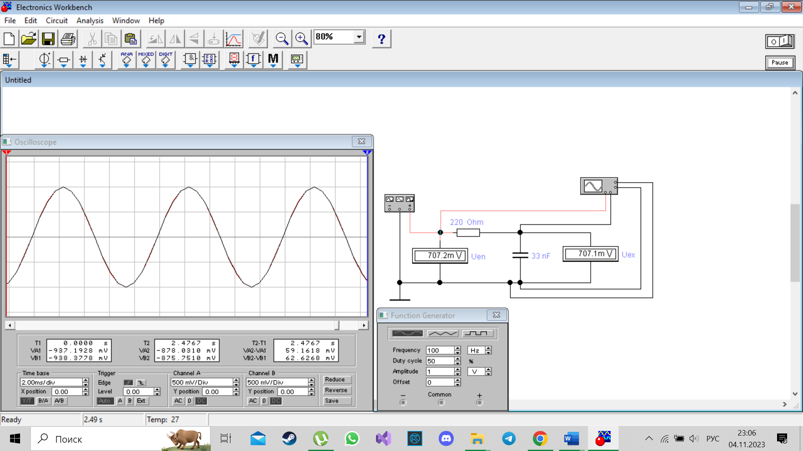

|  |  |  |  |  |  |  |  |
| --- | --- | --- | --- | --- | --- | --- | --- |
| Частота входного сигнала | ⁓Uвх мВ | ⁓Uвых мВ | Uвх В | Uвых В | Kвх | Квых | Кп |
| 100 Гц | 707.1 | 707 | 2 | 2 | 0.35355 | 0.3535 | 1.0001 |
| 500 Гц | 707.1 | 706.8 | 2 | 2 | 0.35355 | 0.3534 | 1,0004 |
| 1 кГц | 707.1 | 706.2 | 2 | 2 | 0.35355 | 0.3531 | 1.0012 |
| 2 кГц | 707.1 | 703.9 | 2 | 2 | 0.35355 | 0.35195 | 1,0046 |
| 3 кГц | 707.1 | 700.3 | 2 | 1.95 | 0.35355 | 0,359128 | 0.9845 |
| 5 кГц | 707.1 | 688.9 | 2 | 1.9 | 0.35355 | 0,362579 | 0.9751 |
| 7 кГц | 707.1 | 672.7 | 2 | 1.8 | 0.35355 | 0.373722 | 0.9460 |
| 10 кГц | 707.1 | 641.9 | 2 | 1.75 | 0.35355 | 0.3668 | 0.9639 |
| 20 кГц | 707.1 | 519.3 | 2 | 1.5 | 0.35355 | 0.3462 | 1.0212 |

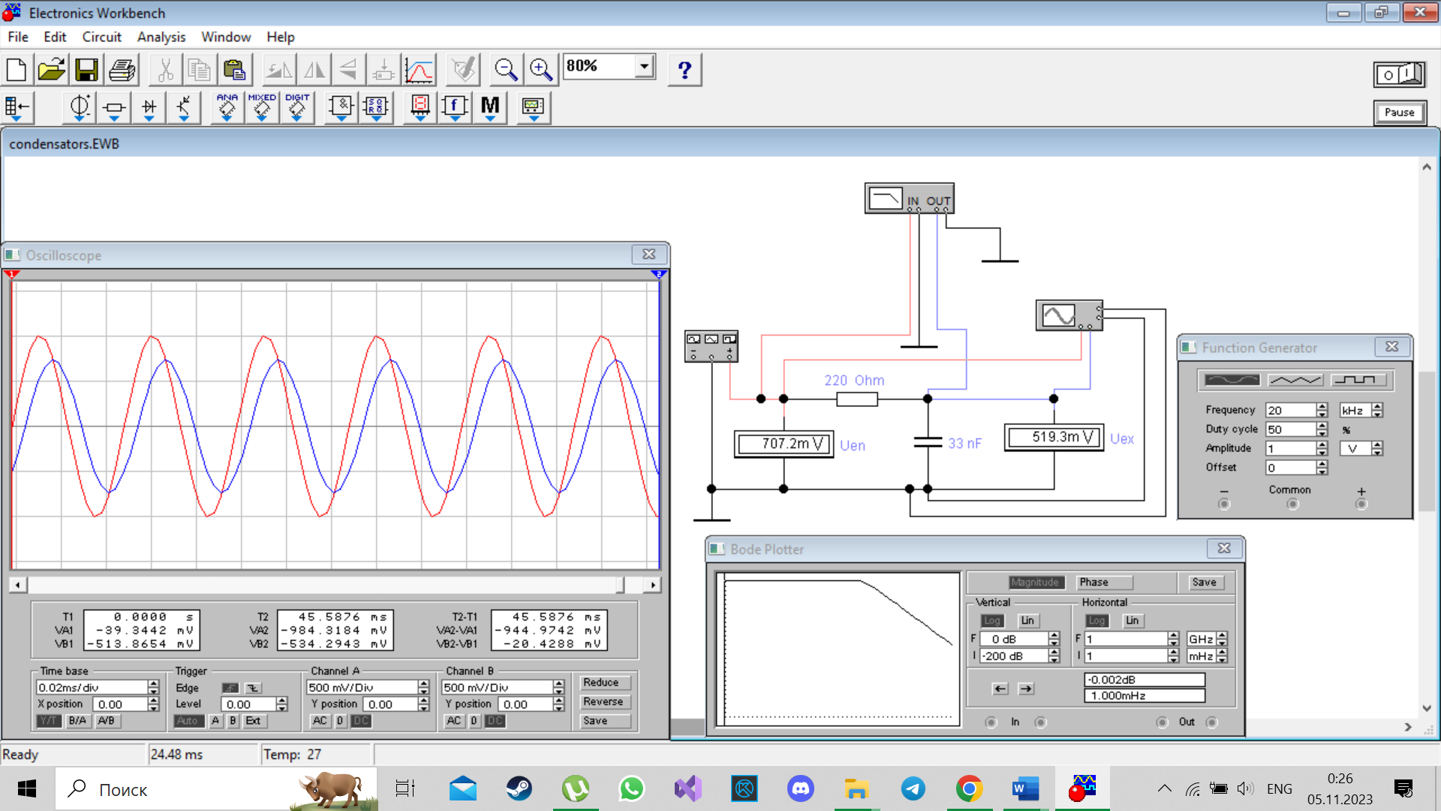

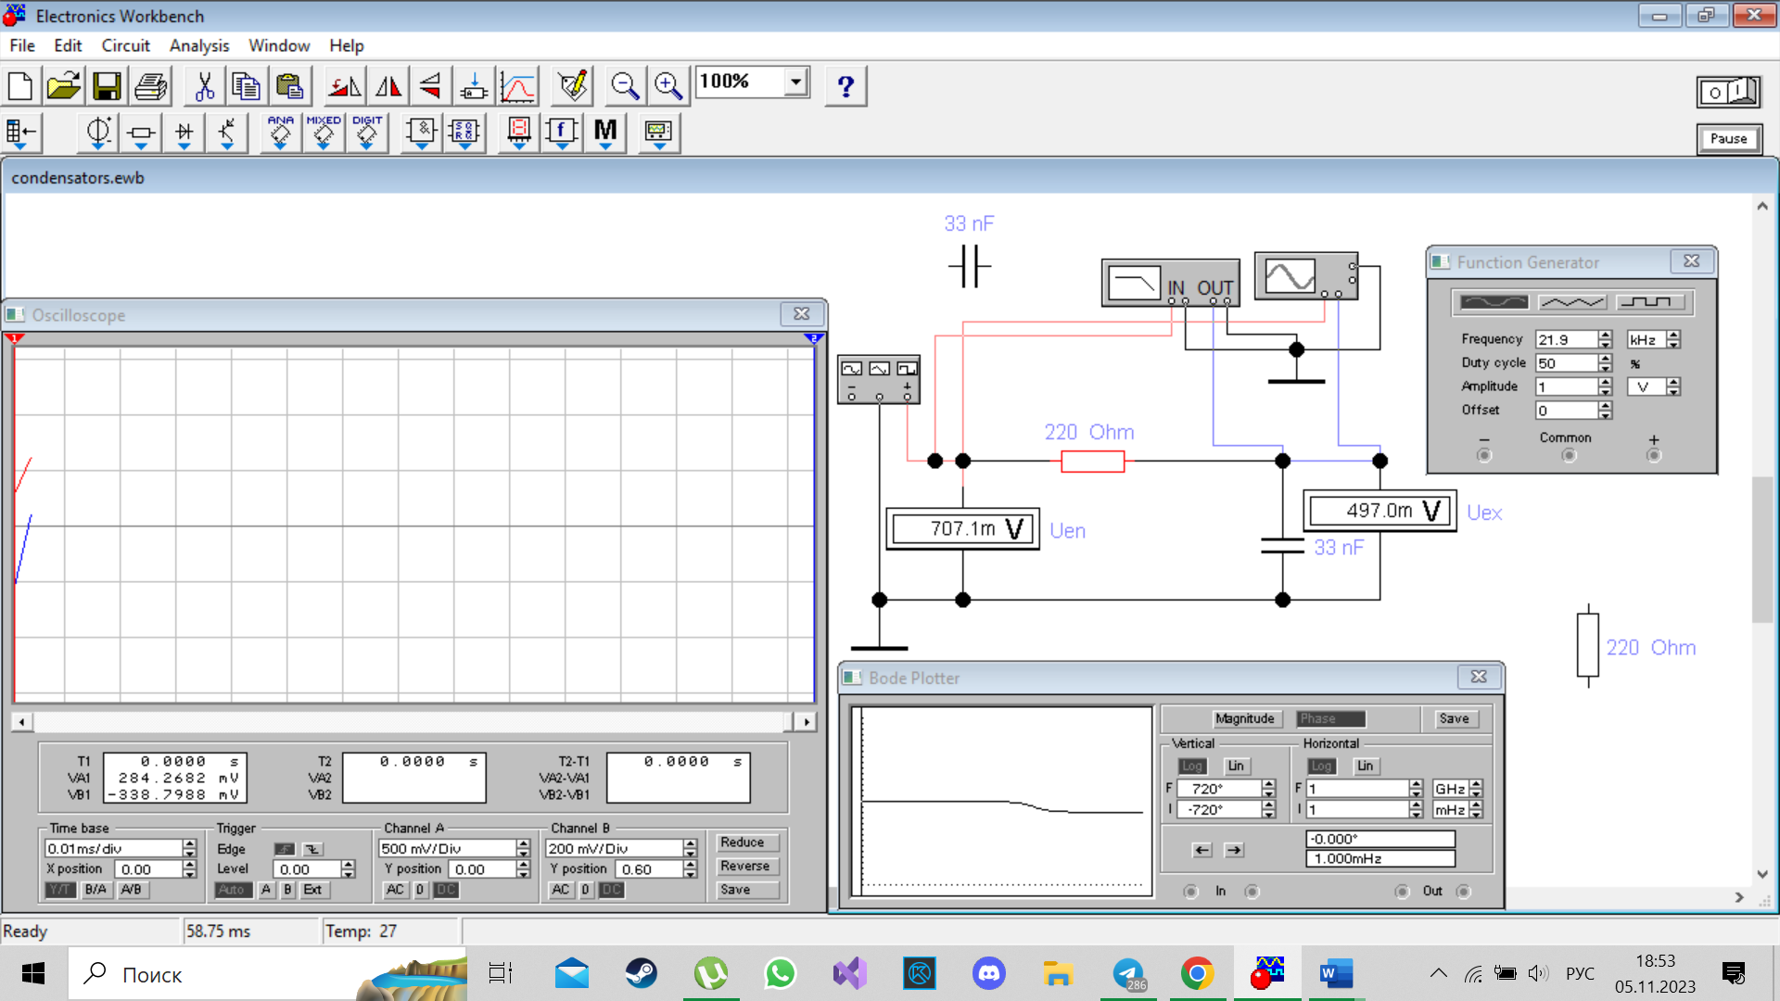

**Исследование пассивного фильтра верхних частот (ФВЧ)**

С = 33 нФ R= 220 Ом

f= 21922 Ф

Kвх = ⁓Uвх / Uвх; Квых = ⁓Uвых/ Uвых; Кп = Kвх/ Квых;

Собрать схему в программе WorkBench. К выходу и входу подключить Бодэ-плоттер и осциллограф (использовать 2 канала осциллографа: А и В). На вход подать сигнал от функционального генератора.

Точность Uвых страдает из-за графиков в EWB.

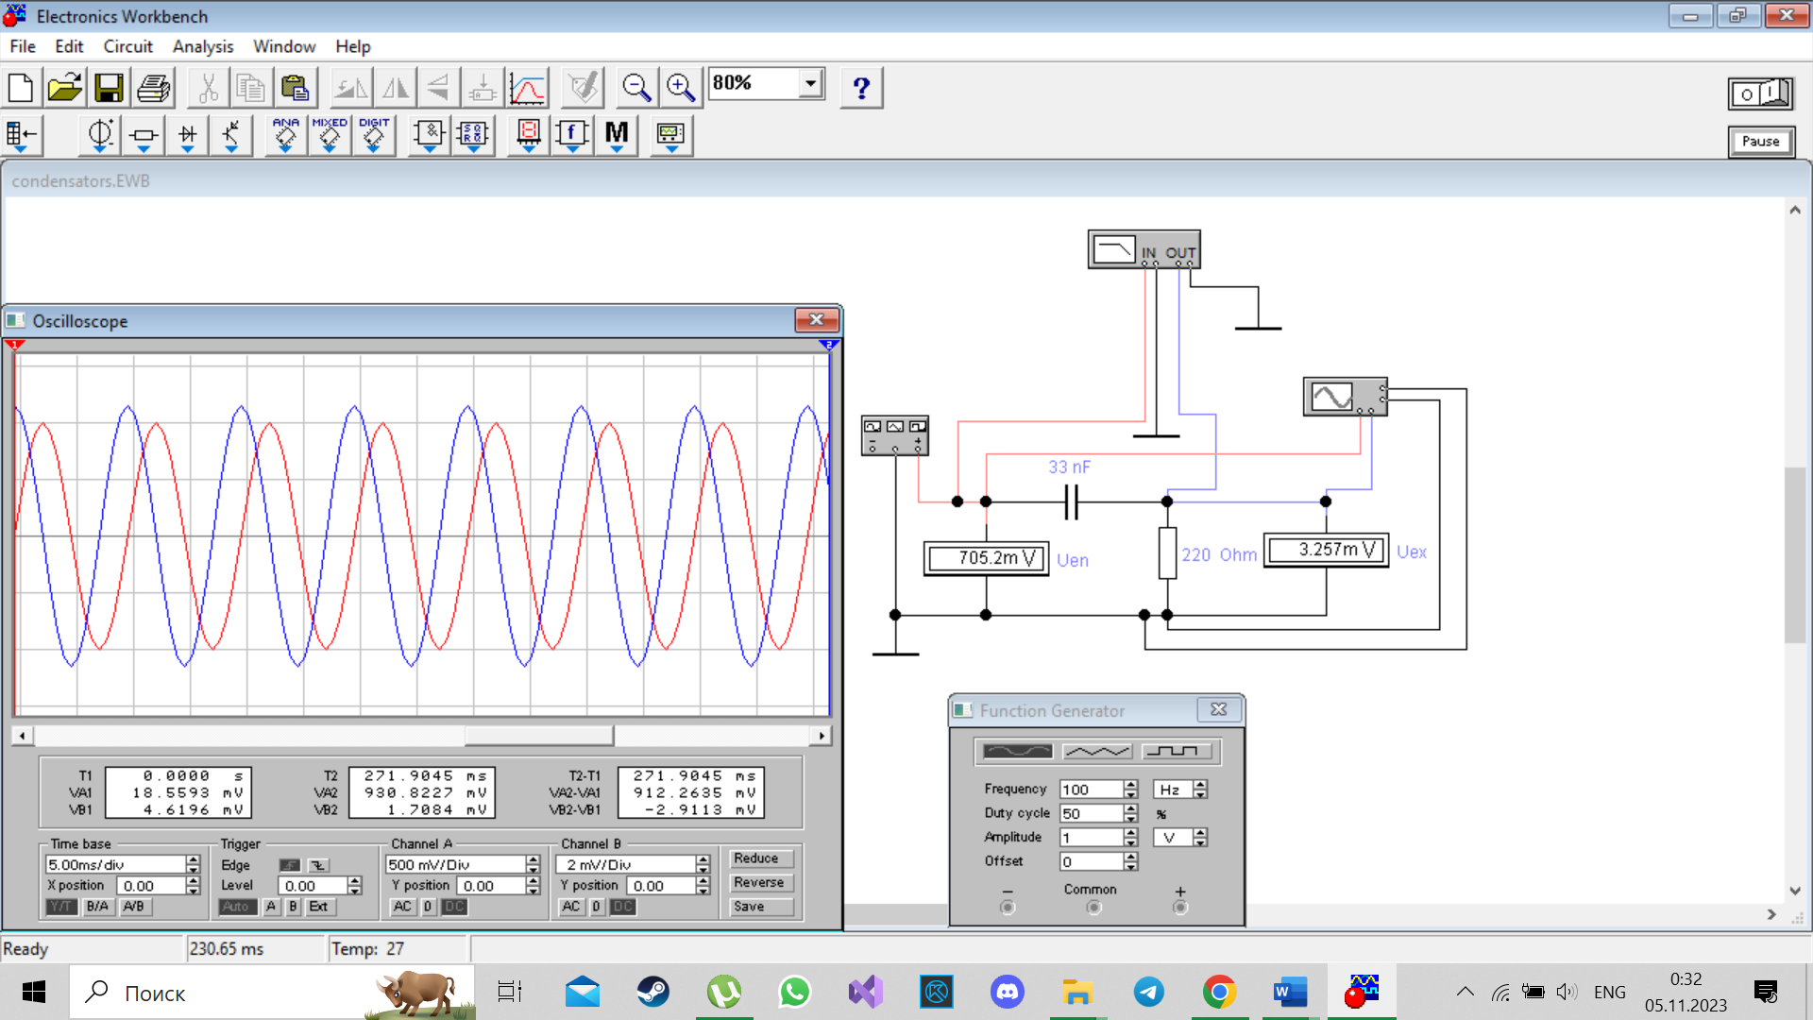

|  |  |  |  |  |  |  |  |
| --- | --- | --- | --- | --- | --- | --- | --- |
| Частота входного сигнала | ⁓Uвх мВ | ⁓Uвых мВ | Uвх В | Uвых мВ | Kвх | Квых | Кп |
| 100 Гц | 707.2 | 3.266 | 2 | 9 | 0.35355 | 0.3629 | 0.9742 |
| 500 Гц | 707.2 | 16.33 | 2 | 45 | 0.35355 | 0.3629 | 0.9742 |
| 1 кГц | 707.2 | 32.63 | 2 | 90 | 0.35355 | 0.3636 | 0.9724 |
| 2 кГц | 707.2 | 65.06 | 2 | 175 | 0.35355 | 0.3718 | 0.9509 |
| 3 кГц | 707.2 | 97.1 | 2 | 275 | 0.35355 | 0,3531 | 1.0013 |
| 5 кГц | 707.2 | 159.1 | 2 | 440 | 0.35355 | 0,3614 | 0.9782 |
| 7 кГц | 707.2 | 217.6 | 2 | 600 | 0.35355 | 0.3626 | 0.9750 |
| 10 кГц | 707.2 | 296.5 | 2 | 820 | 0.35355 | 0.3616 | 0.9777 |
| 20 кГц | 707.2 | 479.9 | 2 | 1400 | 0.35355 | 0.3429 | 1.03106 |

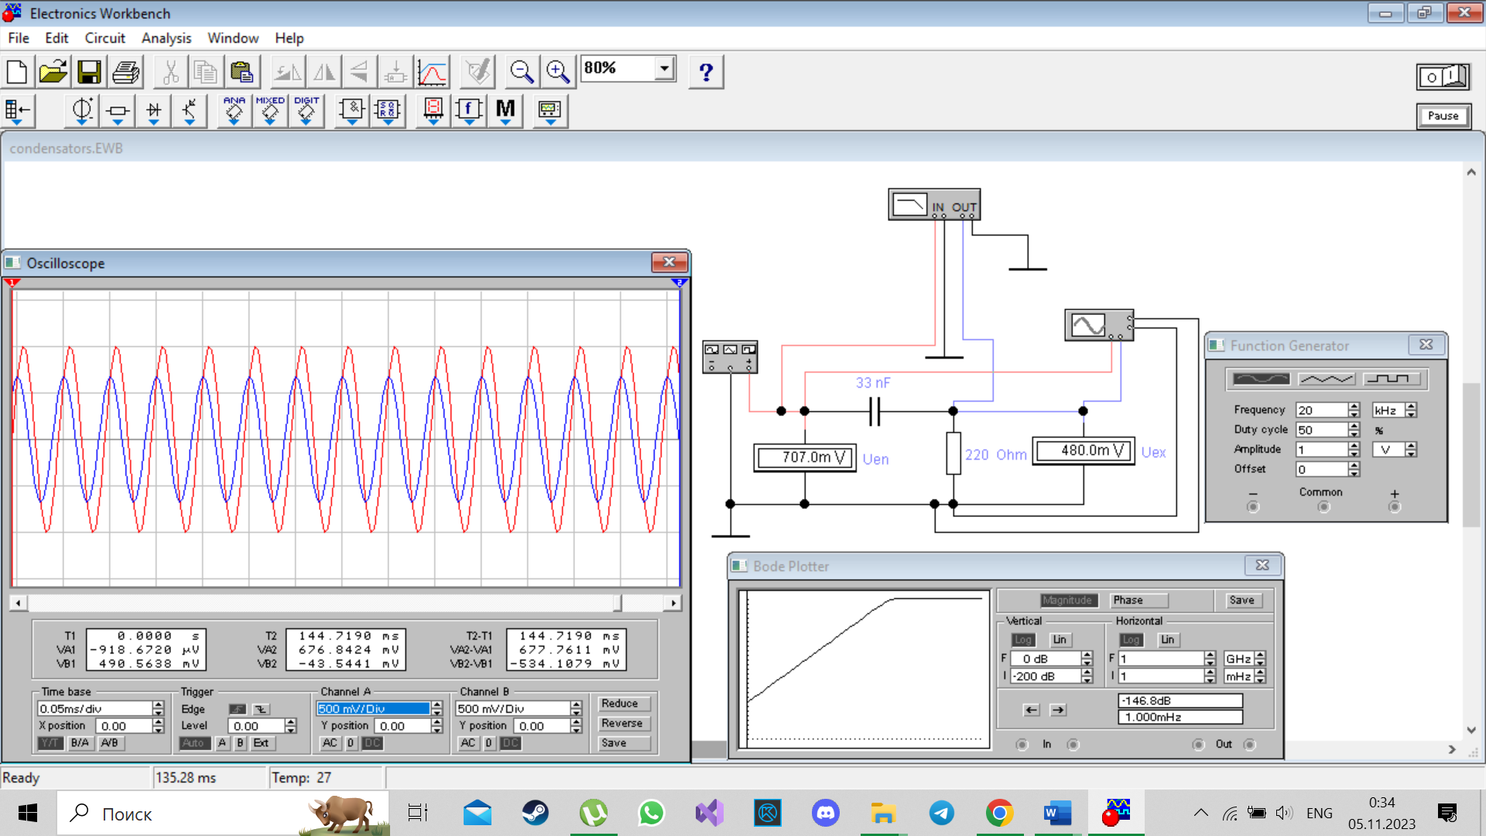

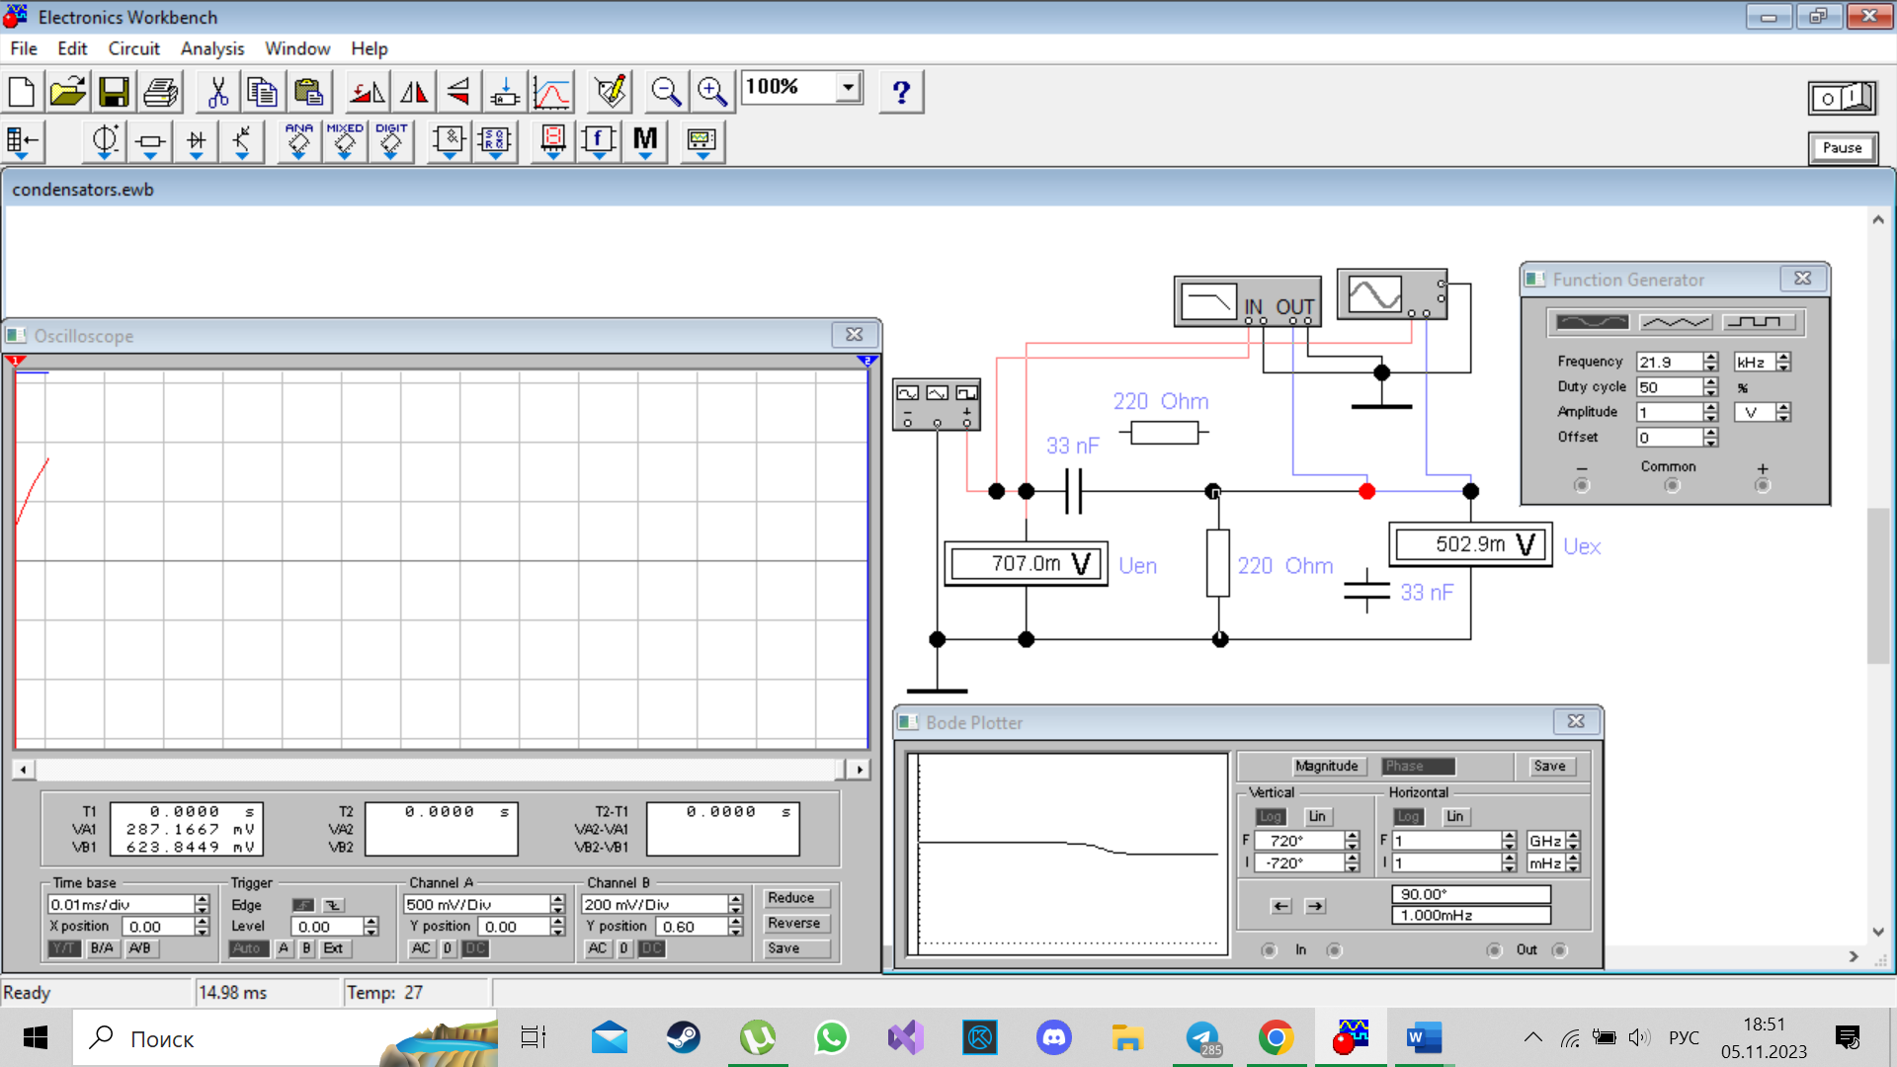

**Исследование полосового фильтра (ПФ)**

Собрать схему моста Вина в программе WorkBench, (аналогично предыдущим, подключив функциональный генератор и Боде-плоттер)

Точность Uвых страдает из-за графиков в EWB.

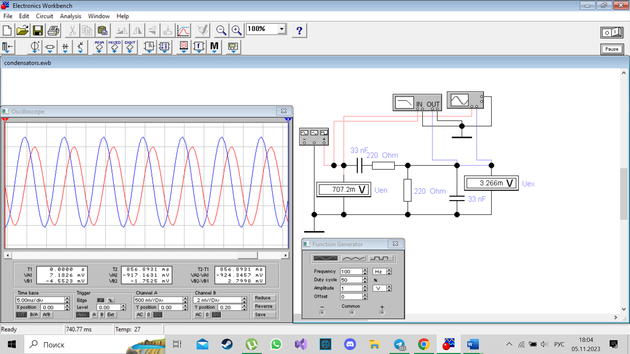

|  |  |  |  |  |  |  |  |
| --- | --- | --- | --- | --- | --- | --- | --- |
| Частота входного сигнала | ⁓Uвх мВ | ⁓Uвых мВ | Uвх В | Uвых мВ | Kвх | Квых | Кп |
| 100 Гц | 707.2 | 3.266 | 2 | 9 | 0.35355 | 0.3629 | 0.9742 |
| 500 Гц | 707.2 | 16.33 | 2 | 45 | 0.35355 | 0.3629 | 0.9742 |
| 1 кГц | 707.2 | 32.63 | 2 | 90 | 0.35355 | 0.3625 | 0.9753 |
| 2 кГц | 707.2 | 63.47 | 2 | 175 | 0.35355 | 0.3627 | 0.9748 |
| 3 кГц | 707.2 | 92.1 | 2 | 260 | 0.35355 | 0,3542 | 0.9981 |
| 5 кГц | 707.2 | 139.3 | 2 | 400 | 0.35355 | 0,3483 | 1.0151 |
| 7 кГц | 707.2 | 173.2 | 2 | 480 | 0.35355 | 0.3608 | 0.9799 |
| 10 кГц | 707.2 | 205 | 2 | 580 | 0.35355 | 0.3535 | 1.0001 |
| 20 кГц | 707.2 | 235.4 | 2 | 640 | 0.35355 | 0.3725 | 0.9491 |

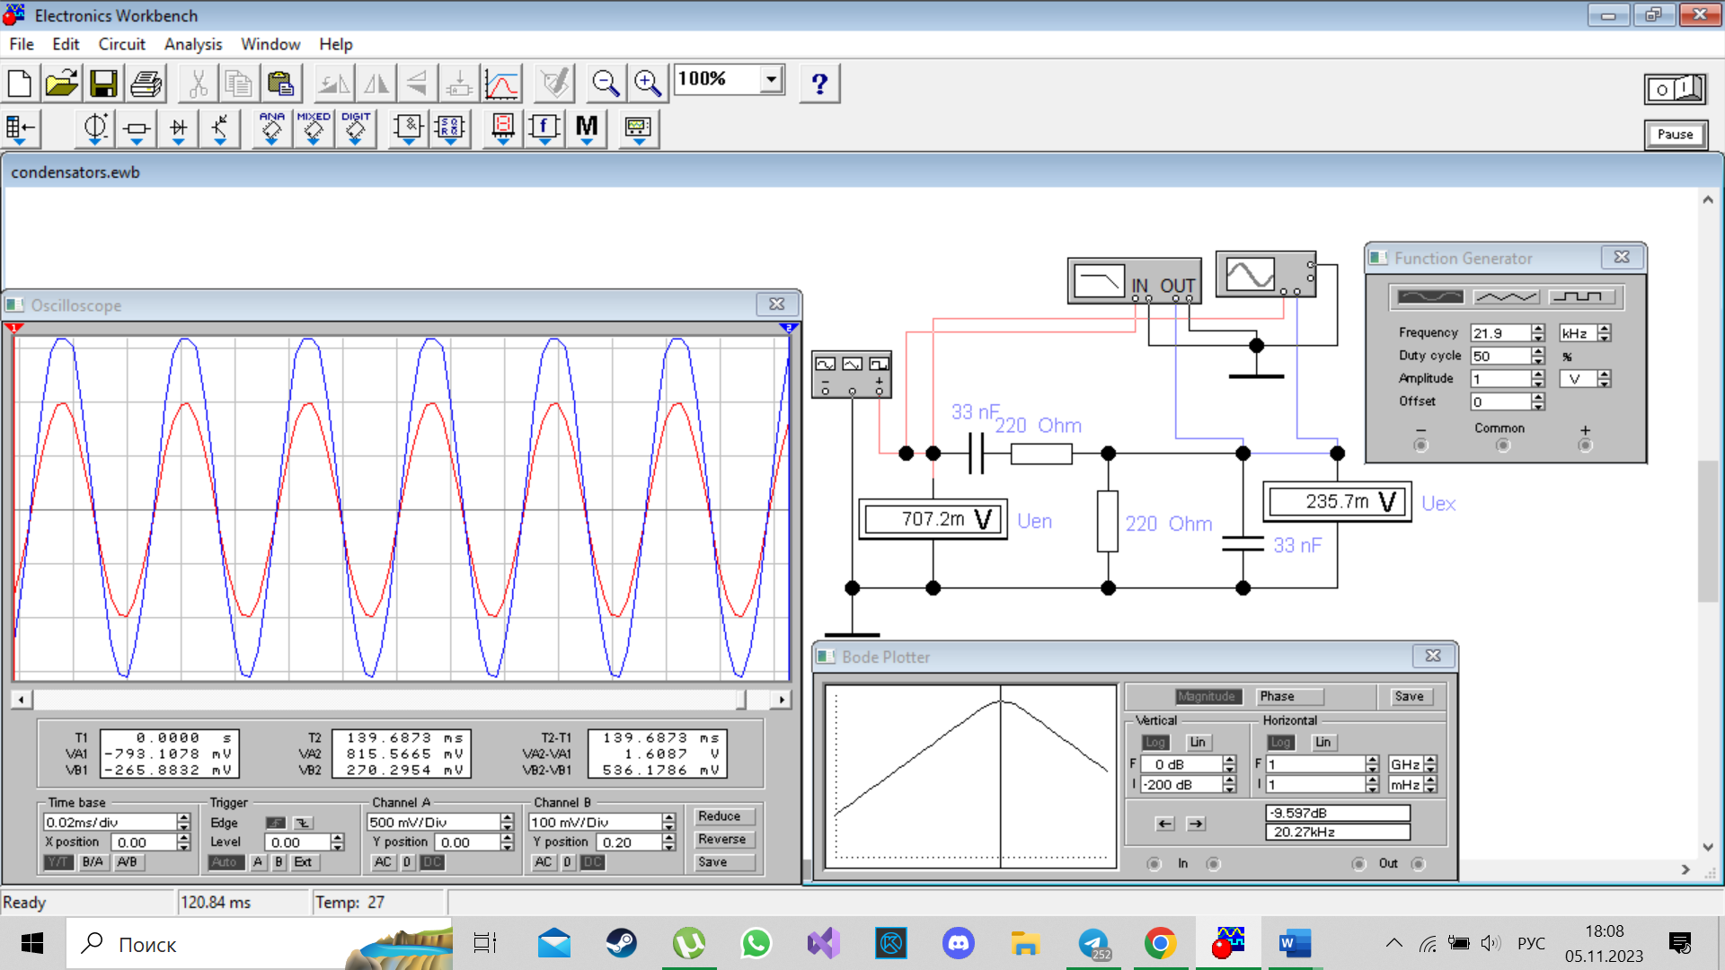

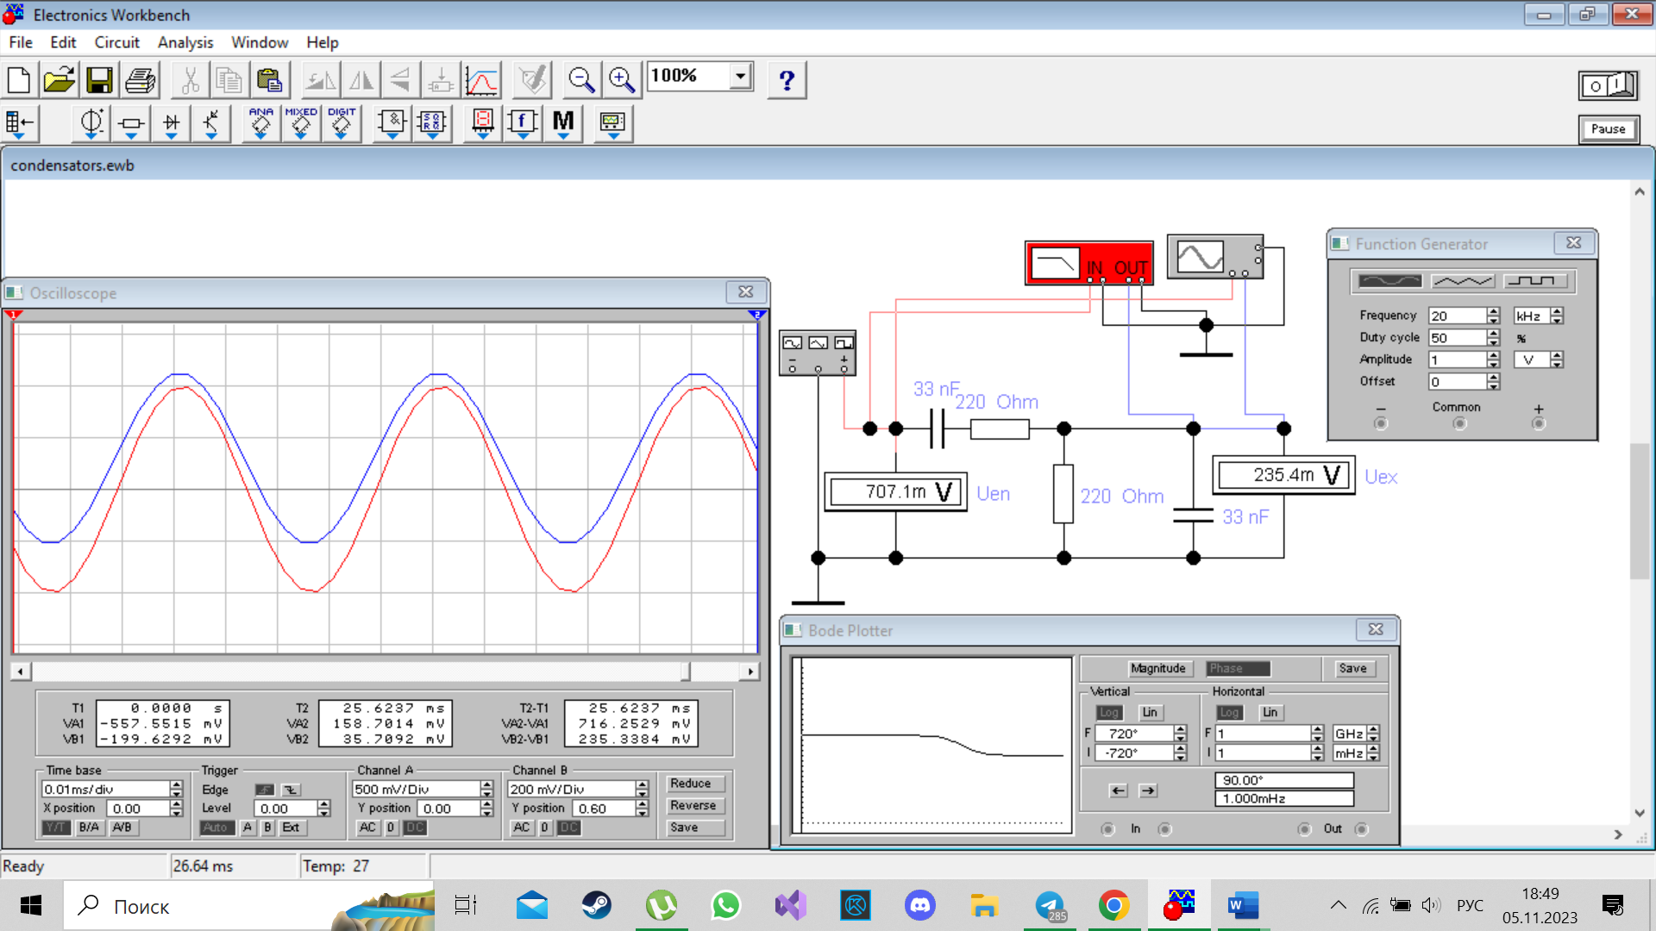

**Исследование заграждающих (режекторных) фильтров (ЗФ)**

Собрать схему в программе WorkBench, как показано на рис.6 . К выходу и входу подключить Бодэ-плоттер и осциллограф (использовать 2 канала осциллографа: А и В). На вход подать сигнал от функционального генератора.

Схемы заграждающих Т-образных RC-фильтров (q – коэффициент, равный целому положительному числу).

q = 106

А)

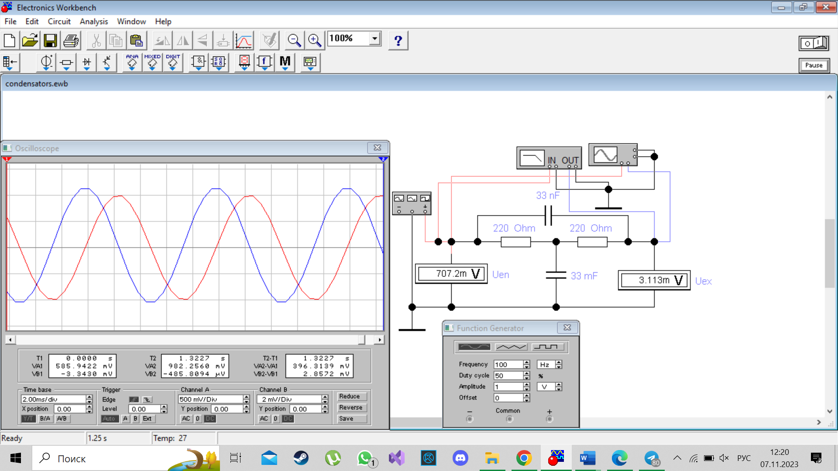

|  |  |  |  |  |  |  |  |
| --- | --- | --- | --- | --- | --- | --- | --- |
| Частота входного сигнала | ⁓Uвх мВ | ⁓Uвых мВ | Uвх В | Uвых мВ | Kвх | Квых | Кп |
| 100 Гц | 707.2 | 3.113 | 2 | 8.25 | 0.35355 | 0.3773 | 1.0671 |
| 500 Гц | 707.2 | 16.3 | 2 | 45 | 0.35355 | 0.3622 | 1.0245 |
| 1 кГц | 707.2 | 32.62 | 2 | 90 | 0.35355 | 0.3624 | 1.0250 |
| 2 кГц | 707.2 | 65.05 | 2 | 175 | 0.35355 | 0.3717 | 0.9984 |
| 3 кГц | 707.2 | 97.06 | 2 | 275 | 0.35355 | 0,3530 | 0.9845 |
| 5 кГц | 707.2 | 159.2 | 2 | 440 | 0.35355 | 0,3618 | 1.0233 |
| 7 кГц | 707.2 | 217.6 | 2 | 600 | 0.35355 | 0.3627 | 1.0259 |
| 10 кГц | 707.2 | 296.6 | 2 | 800 | 0.35355 | 0.3708 | 1.0488 |
| 20 кГц | 707.2 | 479.9 | 2 | 1400 | 0.35355 | 0.3428 | 0.9696 |

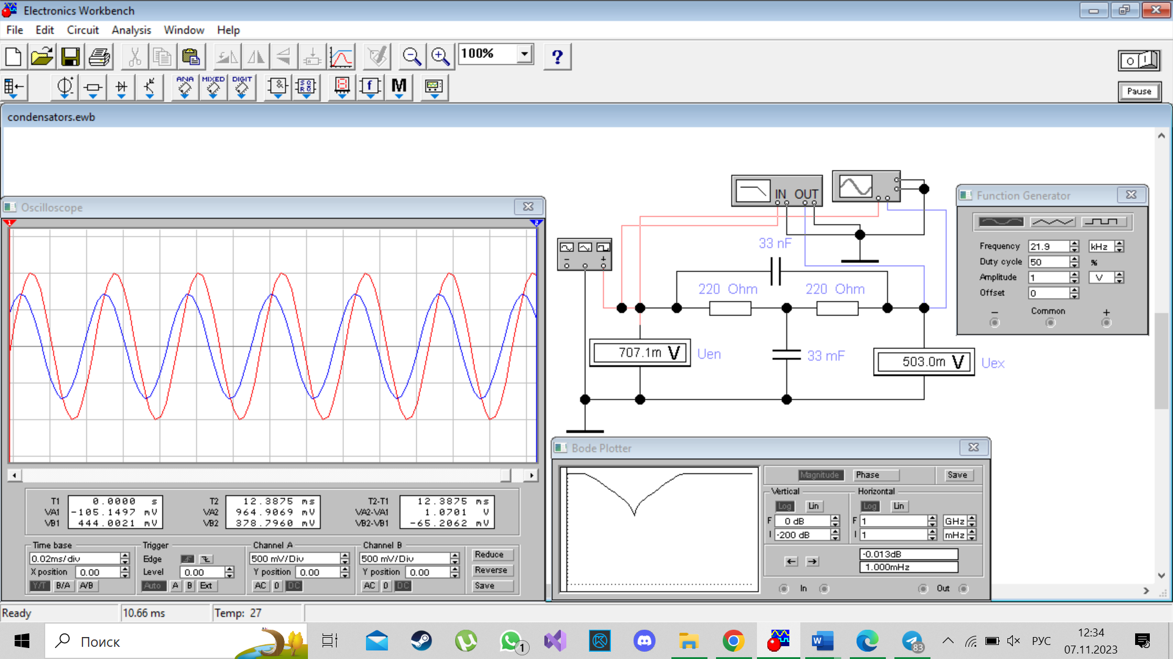

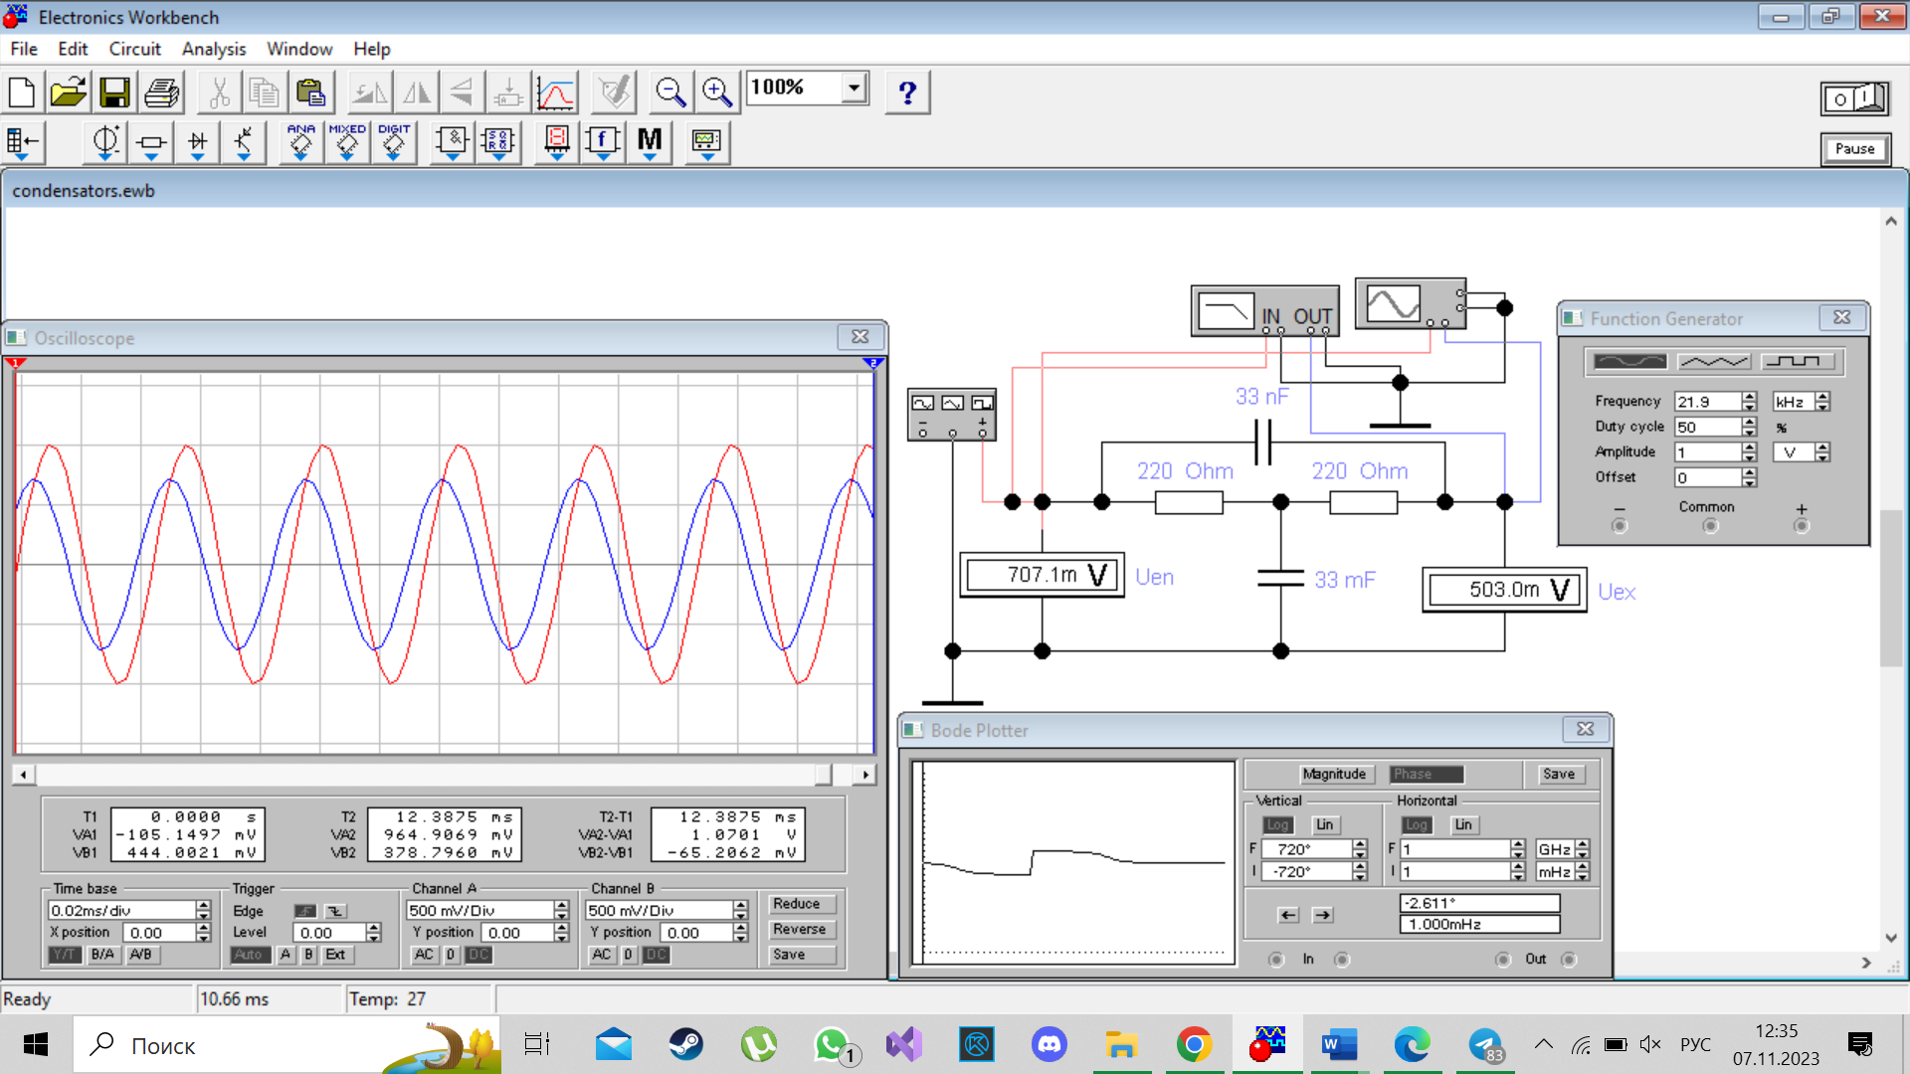

Б)

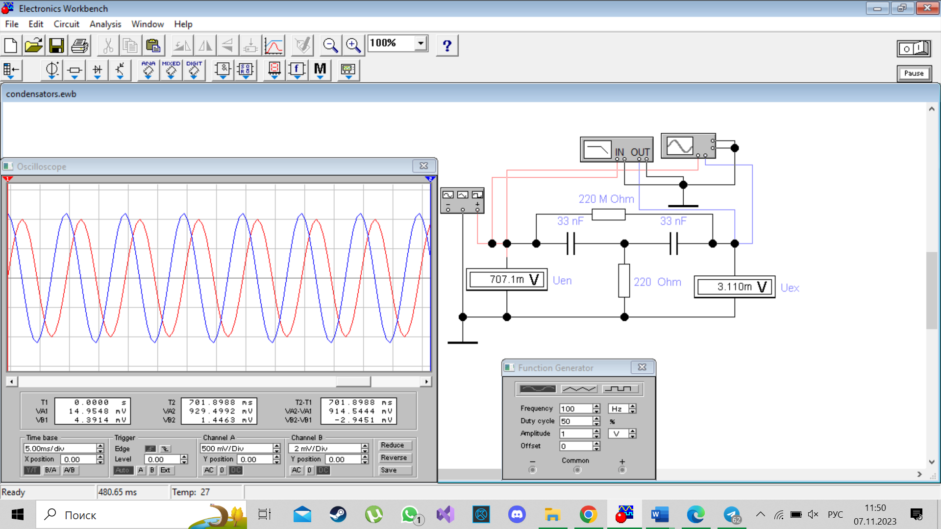

|  |  |  |  |  |  |  |  |
| --- | --- | --- | --- | --- | --- | --- | --- |
| Частота входного сигнала | ⁓Uвх мВ | ⁓Uвых мВ | Uвх В | Uвых мВ | Kвх | Квых | Кп |
| 100 Гц | 707.2 | 3.11 | 2 | 9 | 0.35355 | 0.3456 | 0.9775 |
| 500 Гц | 707.2 | 16.3 | 2 | 45 | 0.35355 | 0.3622 | 1.0245 |
| 1 кГц | 707.2 | 32.59 | 2 | 90 | 0.35355 | 0.3621 | 1.0241 |
| 2 кГц | 707.2 | 65.05 | 2 | 175 | 0.35355 | 0.3717 | 1,0513 |
| 3 кГц | 707.2 | 97.07 | 2 | 275 | 0.35355 | 0.3530 | 0.9984 |
| 5 кГц | 707.2 | 157.4 | 2 | 440 | 0.35355 | 0.3577 | 1.0117 |
| 7 кГц | 707.2 | 217.5 | 2 | 600 | 0.35355 | 0.3625 | 1.0253 |
| 10 кГц | 707.2 | 295.7 | 2 | 800 | 0.35355 | 0.3696 | 1.0454 |
| 20 кГц | 707.2 | 479.9 | 2 | 1300 | 0.35355 | 0.3692 | 1.0443 |

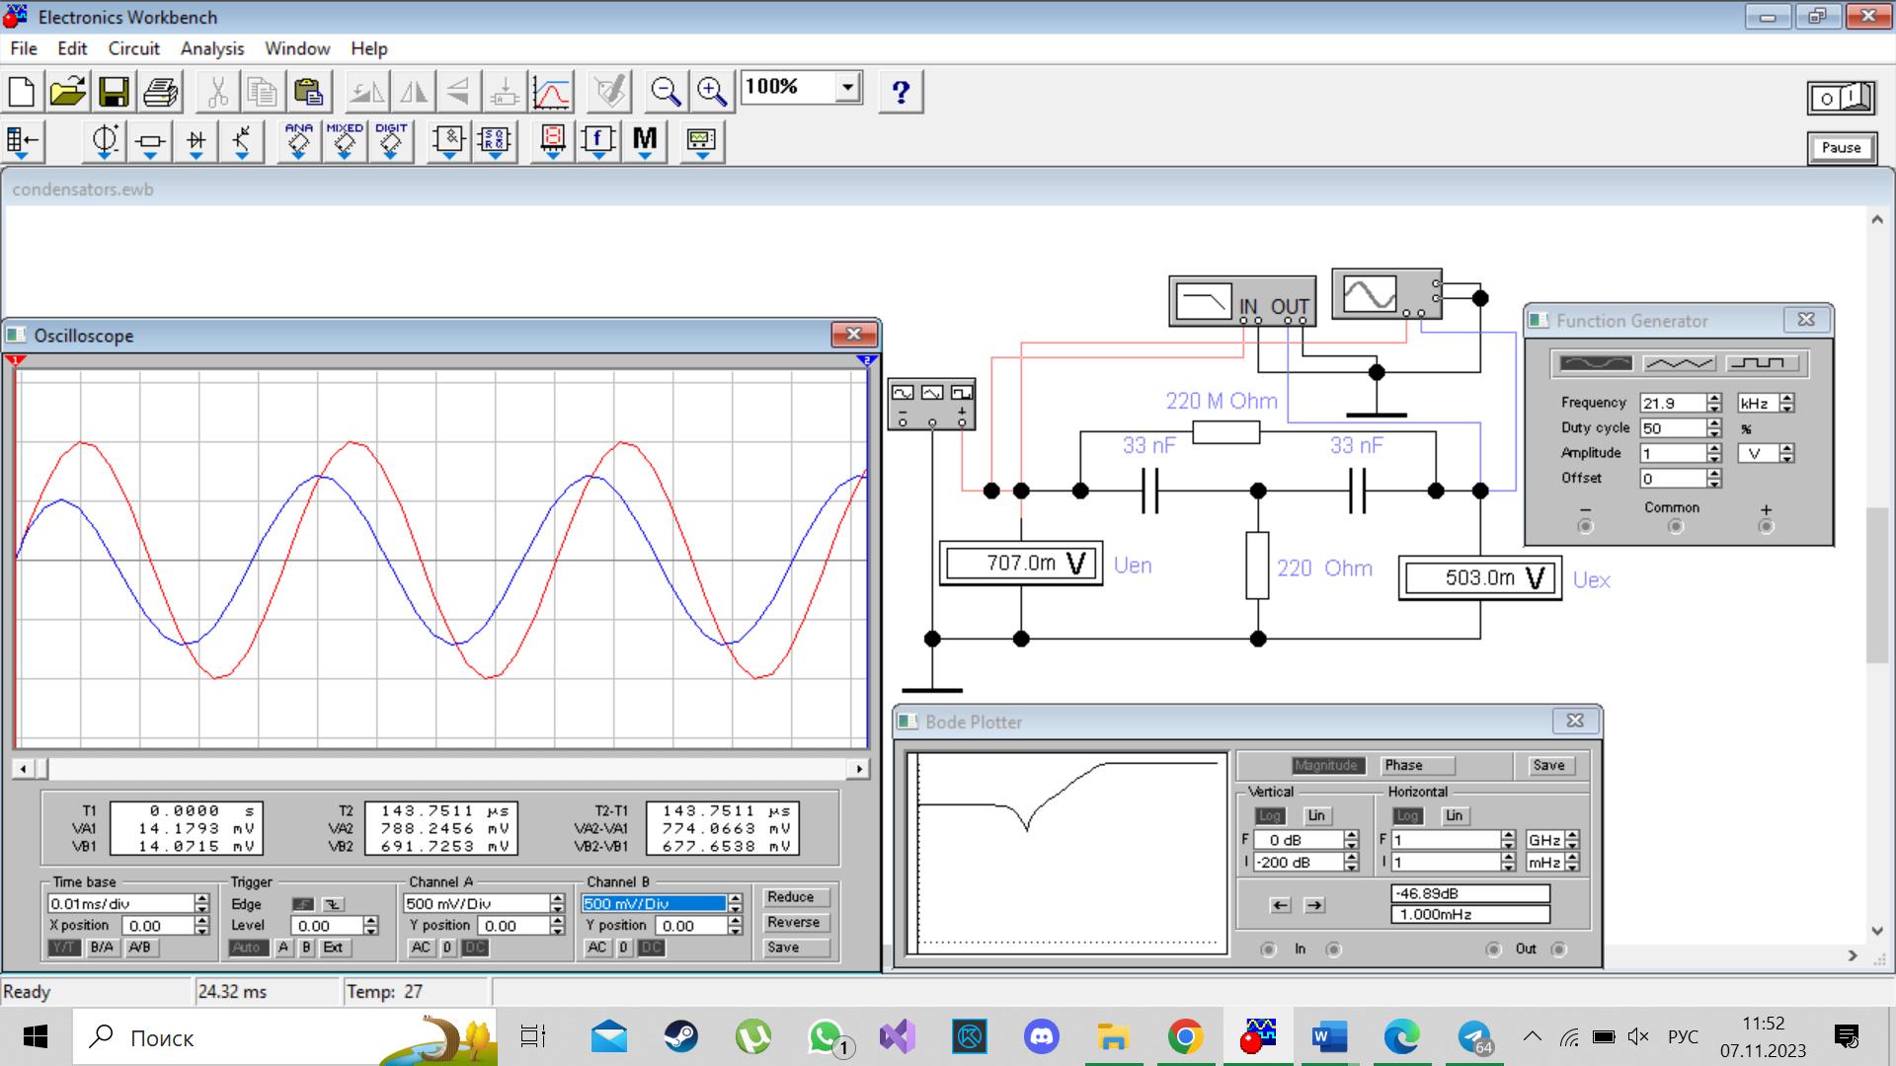

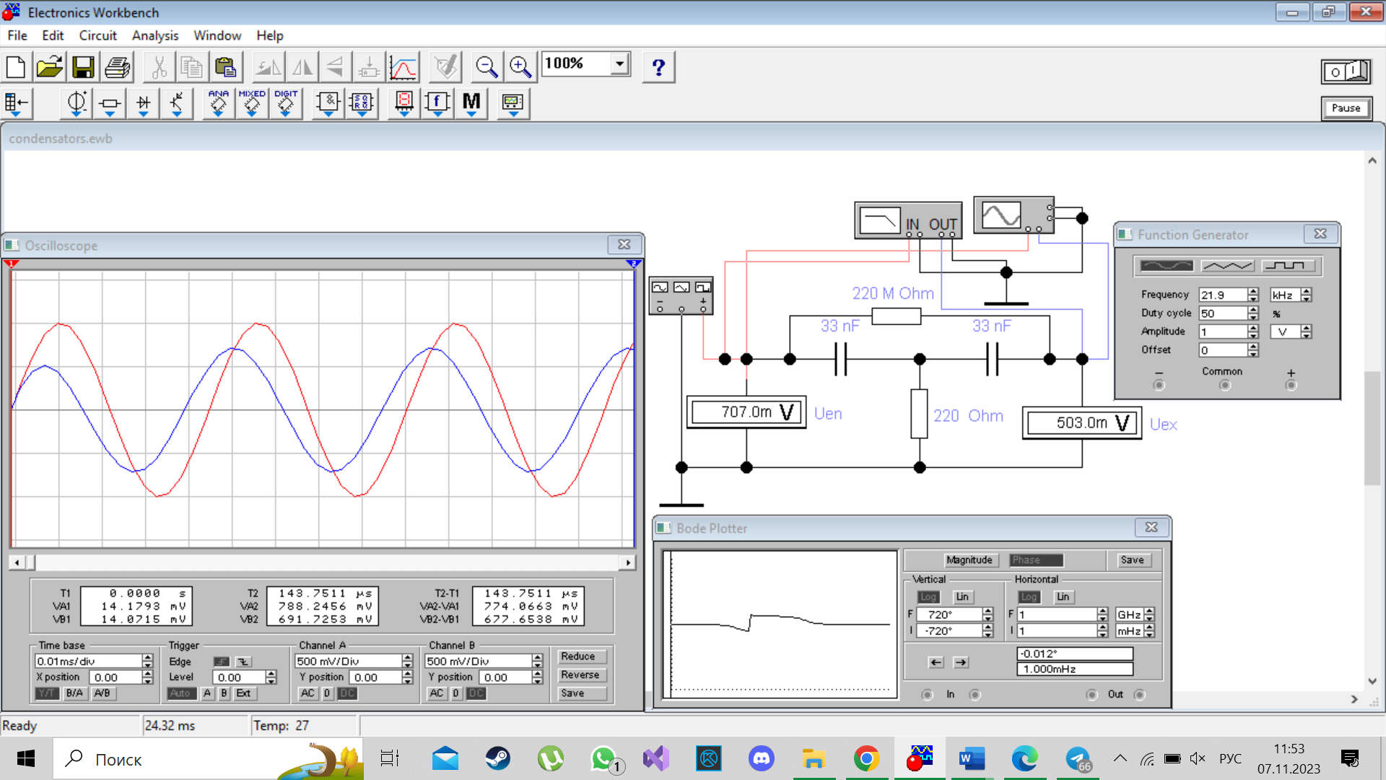

**Исследование резонанса напряжений в последовательной RLC цепи**

*1. Построение АЧХ контура и определение частоты резонанса.*

Соберите в программе *Electronics Workbench (EWB)* схему цепи.

Параметры цепи: ***Ug = 120*** В, ***fg = 20*** Гц***, R = 10*** Ом, ***С = N*25***μF,

**L = N*2.5 mГн, N** – номер по списку.

**L = 32.5 mГн *С = 325***μF

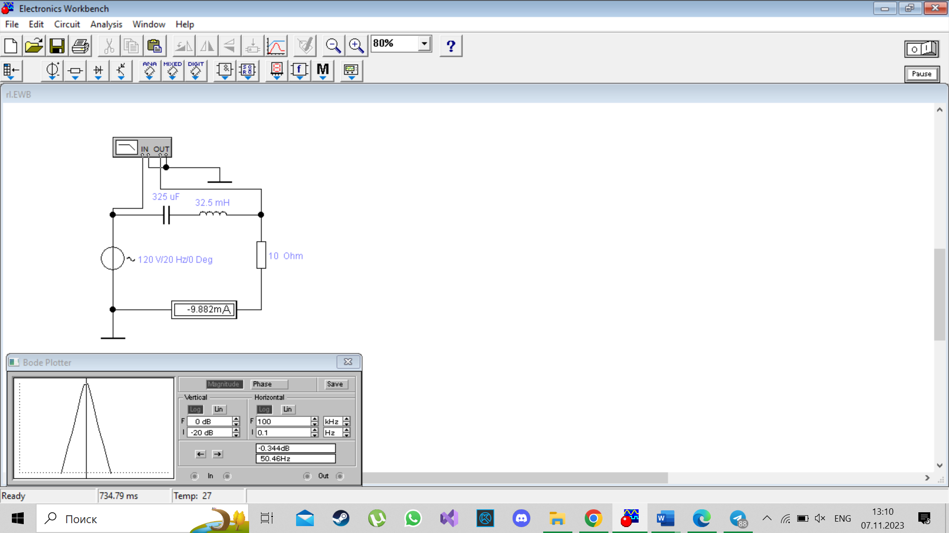

Щелчком по клавише в правом верхнем углу окна программы включите режим моделирования процессов в цепи. Повторным щелчком остановите процесс, при этом амперметр покажет действующее значение тока, плоттер зафиксирует АЧХ контура. Подводом визира на экране плоттера на максимум АЧХ определите резонансную частоту ***f рез*** , отображённую координатой оси частот в нижнем окошке плоттера.

***f рез*** = 50.46 Гц

Измените величину сопротивления резистора на ***R = 110*** Ом. Включите и остановите процесс моделирования. Установите визир на максимум АЧХ и сохраните поле программы для отчёта.

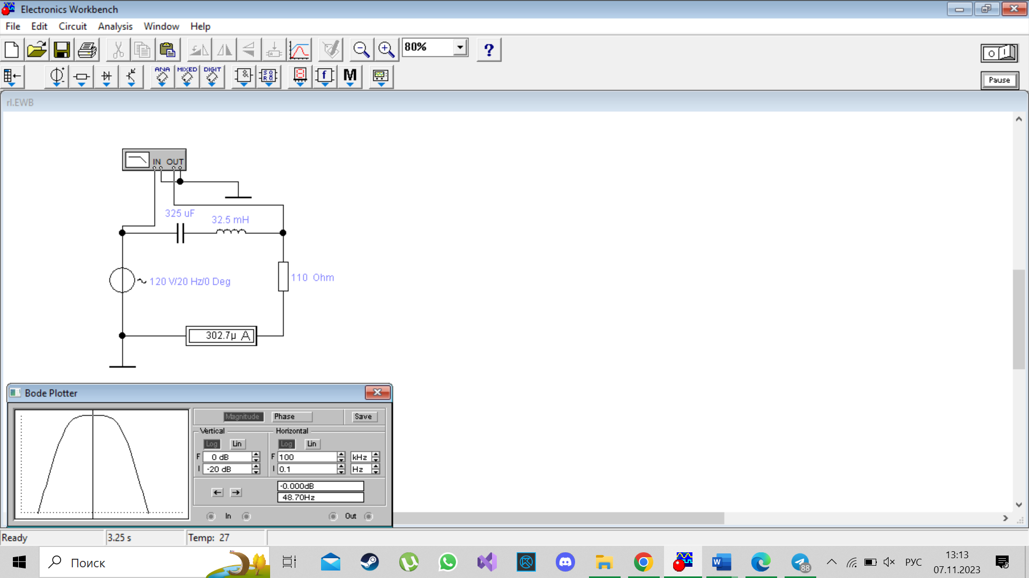

*2. Исследование амплитудно – фазовых соотношений колебательного контура.* Соберите в программе *Electronics Workbench (EWB)* схему цепи (рис.8а). Параметры цепи: ***Ug = 120*** В, ***fg = f рез , R = 110*** Ом,

***С = N*25***μF, ***L = N*2.5 mГн,N*** – номер по списку

**L = 32.5 mГн *С = 325***μF

Запустите и остановите процесс моделирования и сохраните для отчёта поле EWB.

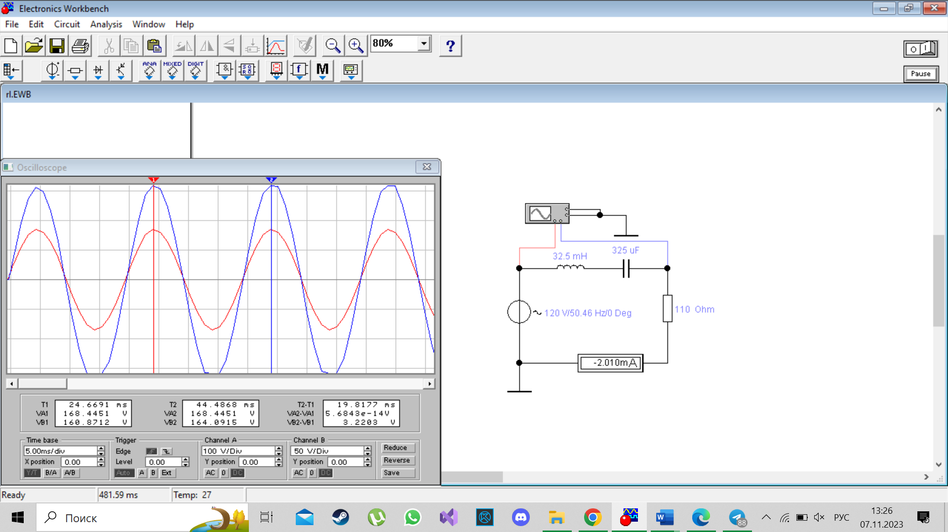

Установите частоту генератора ***fg =fм = 20*** Гц. Запустите процесс моделирования и прервите его. Установите красный визир *Т1* осциллографа на максимум синусоиды *канала В,* синий визир *Т2* на ближайший справа максимум *канала А* и сохраните схему цепи и панель осциллографа для отчёта.

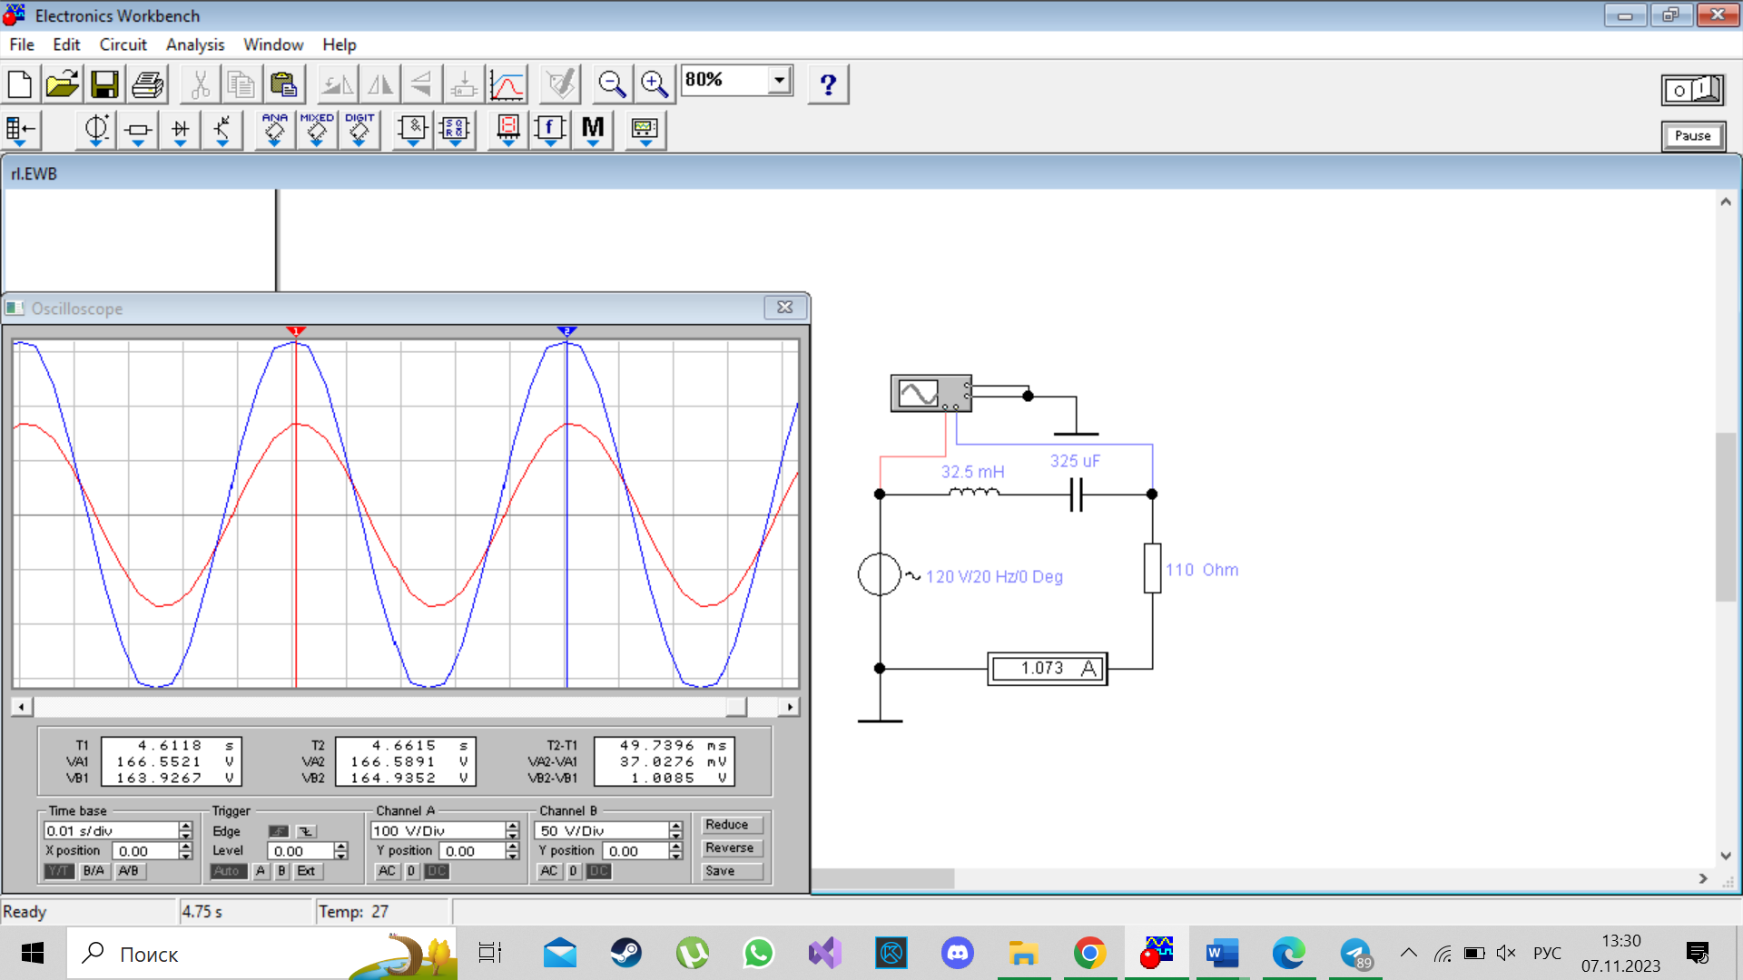

Установите частоту генератора ***fg = fб = 2000*** Гц. Запустите процесс моделирования и прервите его. Установите красный визир *Т1* осциллографа на максимум синусоиды *канала А*, синий визир *Т2* на ближайший справа максимум *канала В* и сохраните панель программы для отчёта.

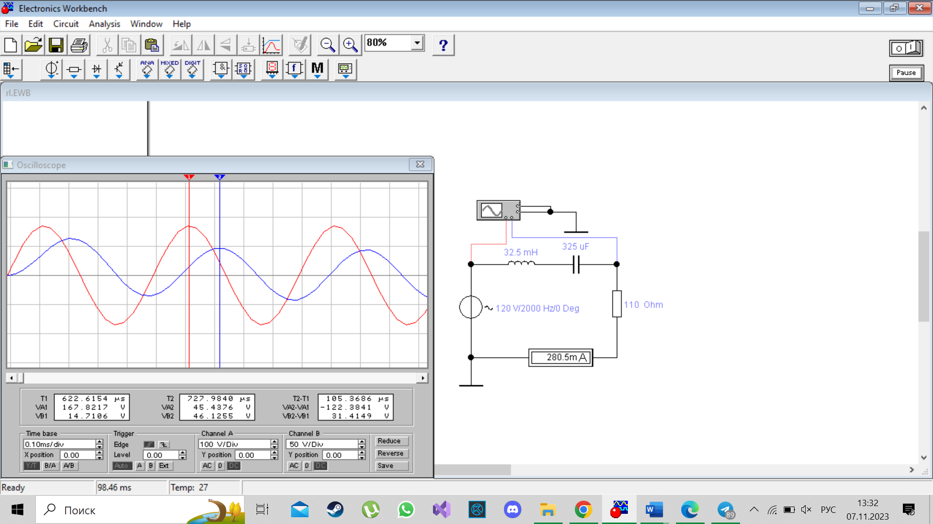

*3. Исследование амплитудно – фазовых соотношений на реактивных элементах контура.*

Поменяйте в предыдущей схеме местами элементы ***R***и***C*** в соответствии со схемой. Параметры цепи: ***Ug = 120*** В, ***fg = f рез , R = 110*** Ом,

***С = N*25***μF, ***L = N*2.5 mГн,N*** – номер по списку.

**L = 32.5 mГн *С = 325***μF

*Запустите и остановите процесс моделирования, установите визиры на экране осциллографа и сохраните для отчёта поле EWB .*

*Канал В (визир Т2) отображает мгновенное значение напряжения на конденсаторе****uc (t).***

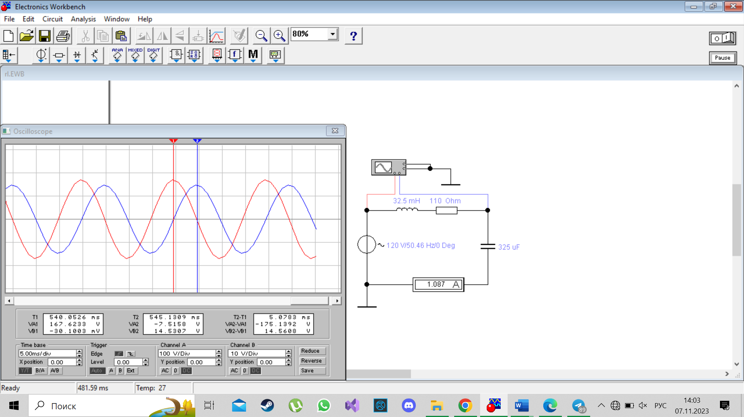

*Поменяйте в предыдущей схеме местами элементы****L****и****C****в соответствии со схемой на рис 5.4а. Параметры цепи:****Ug = 120****В,****fg = f рез , R = 110****Ом,*

***С = N*25****μF,****L = N*2.5 mГн,N****– номер бригады.*

**L = 32.5 mГн *С = 325***μF

*Запустите и остановите процесс моделирования, установите визиры на экране осциллографа и сохраните для отчёта поле EWB*

*Канал В (визир Т2) отображает мгновенное значение напряжения на индуктивности****uL (t).***

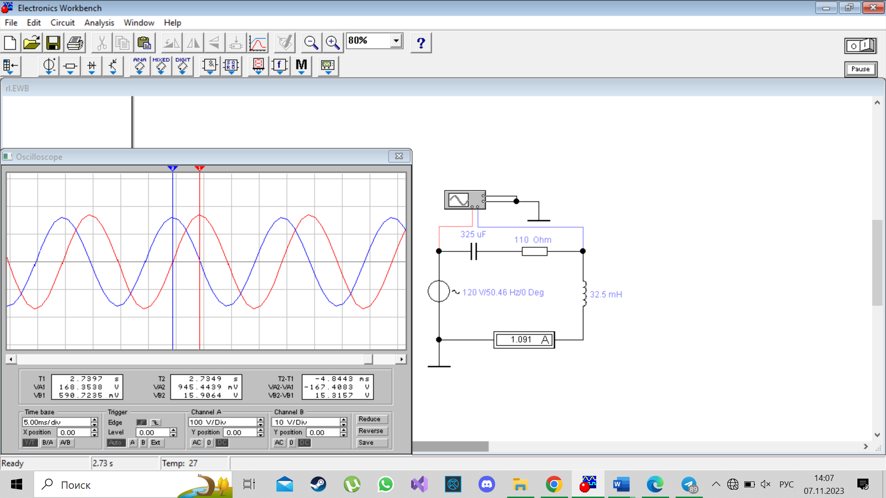

*Расчёт резонансной частоты****f0****по параметрам цепи****L****и****C***

***f0= 48.97*** Гц